Назовите приведенные соединения по номенклатуре IUPAC
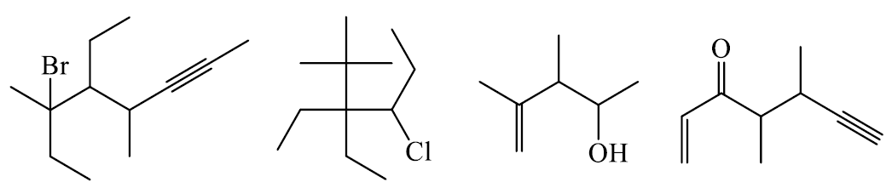
Взято из:
Сальников О. Г., Конев В. Н.
ОРГАНИЧЕСКАЯ ХИМИЯ ДЛЯ ОЛИМПИАДНИКОВ
Новосибирск, 2019

6-бром-4,6-диметил-5-этилокт-2-ин
2,2-диметил-4-хлор-3,3-диэтилгексан
3,4-диметилпент-4-ен-2-ол
4,5-диметилгепт-1-ен-6-ин-3-он

https://docs.google.com/document/d/1qjEnGPbpqNIQssfzB5Ux3YLYWn8npvzj/edit?usp=sharing&ouid=107838090390891967720&rtpof=true&sd=true

